*Tempo Programado: 60 minutos mais 30 minutos para Materiais de Exercício:*

* *Slide Deck: T3 Slides 03_COBT 4 Beliefs_TS01a*
* *Quadro branco*
* *Bíblia com marcadores de lugar*

Notas do professor:

Convide um participante a vir à frente para fazer uma lista do que eles compartilham no quadro branco.

*Nota: Seus elementos sugeridos podem ser um bom ponto de partida para a conversa posterior sobre Avaliação da Qualidade.*

Agradeça ao facilitador no quadro branco; volta ao grupo.

Pois não me furtei a declarar-vos todo o conselho de Deus. Portanto, cuidai de vós mesmos e de todo o rebanho, entre os quais o Espírito Santo vos fez feitores, para pastorear a igreja de Deus que Ele comprou com o Seu próprio sangue (At 20,27-28).

***Objetivo****: Os participantes compreenderão e aceitarão as quatro crenças sobre o COBT.*

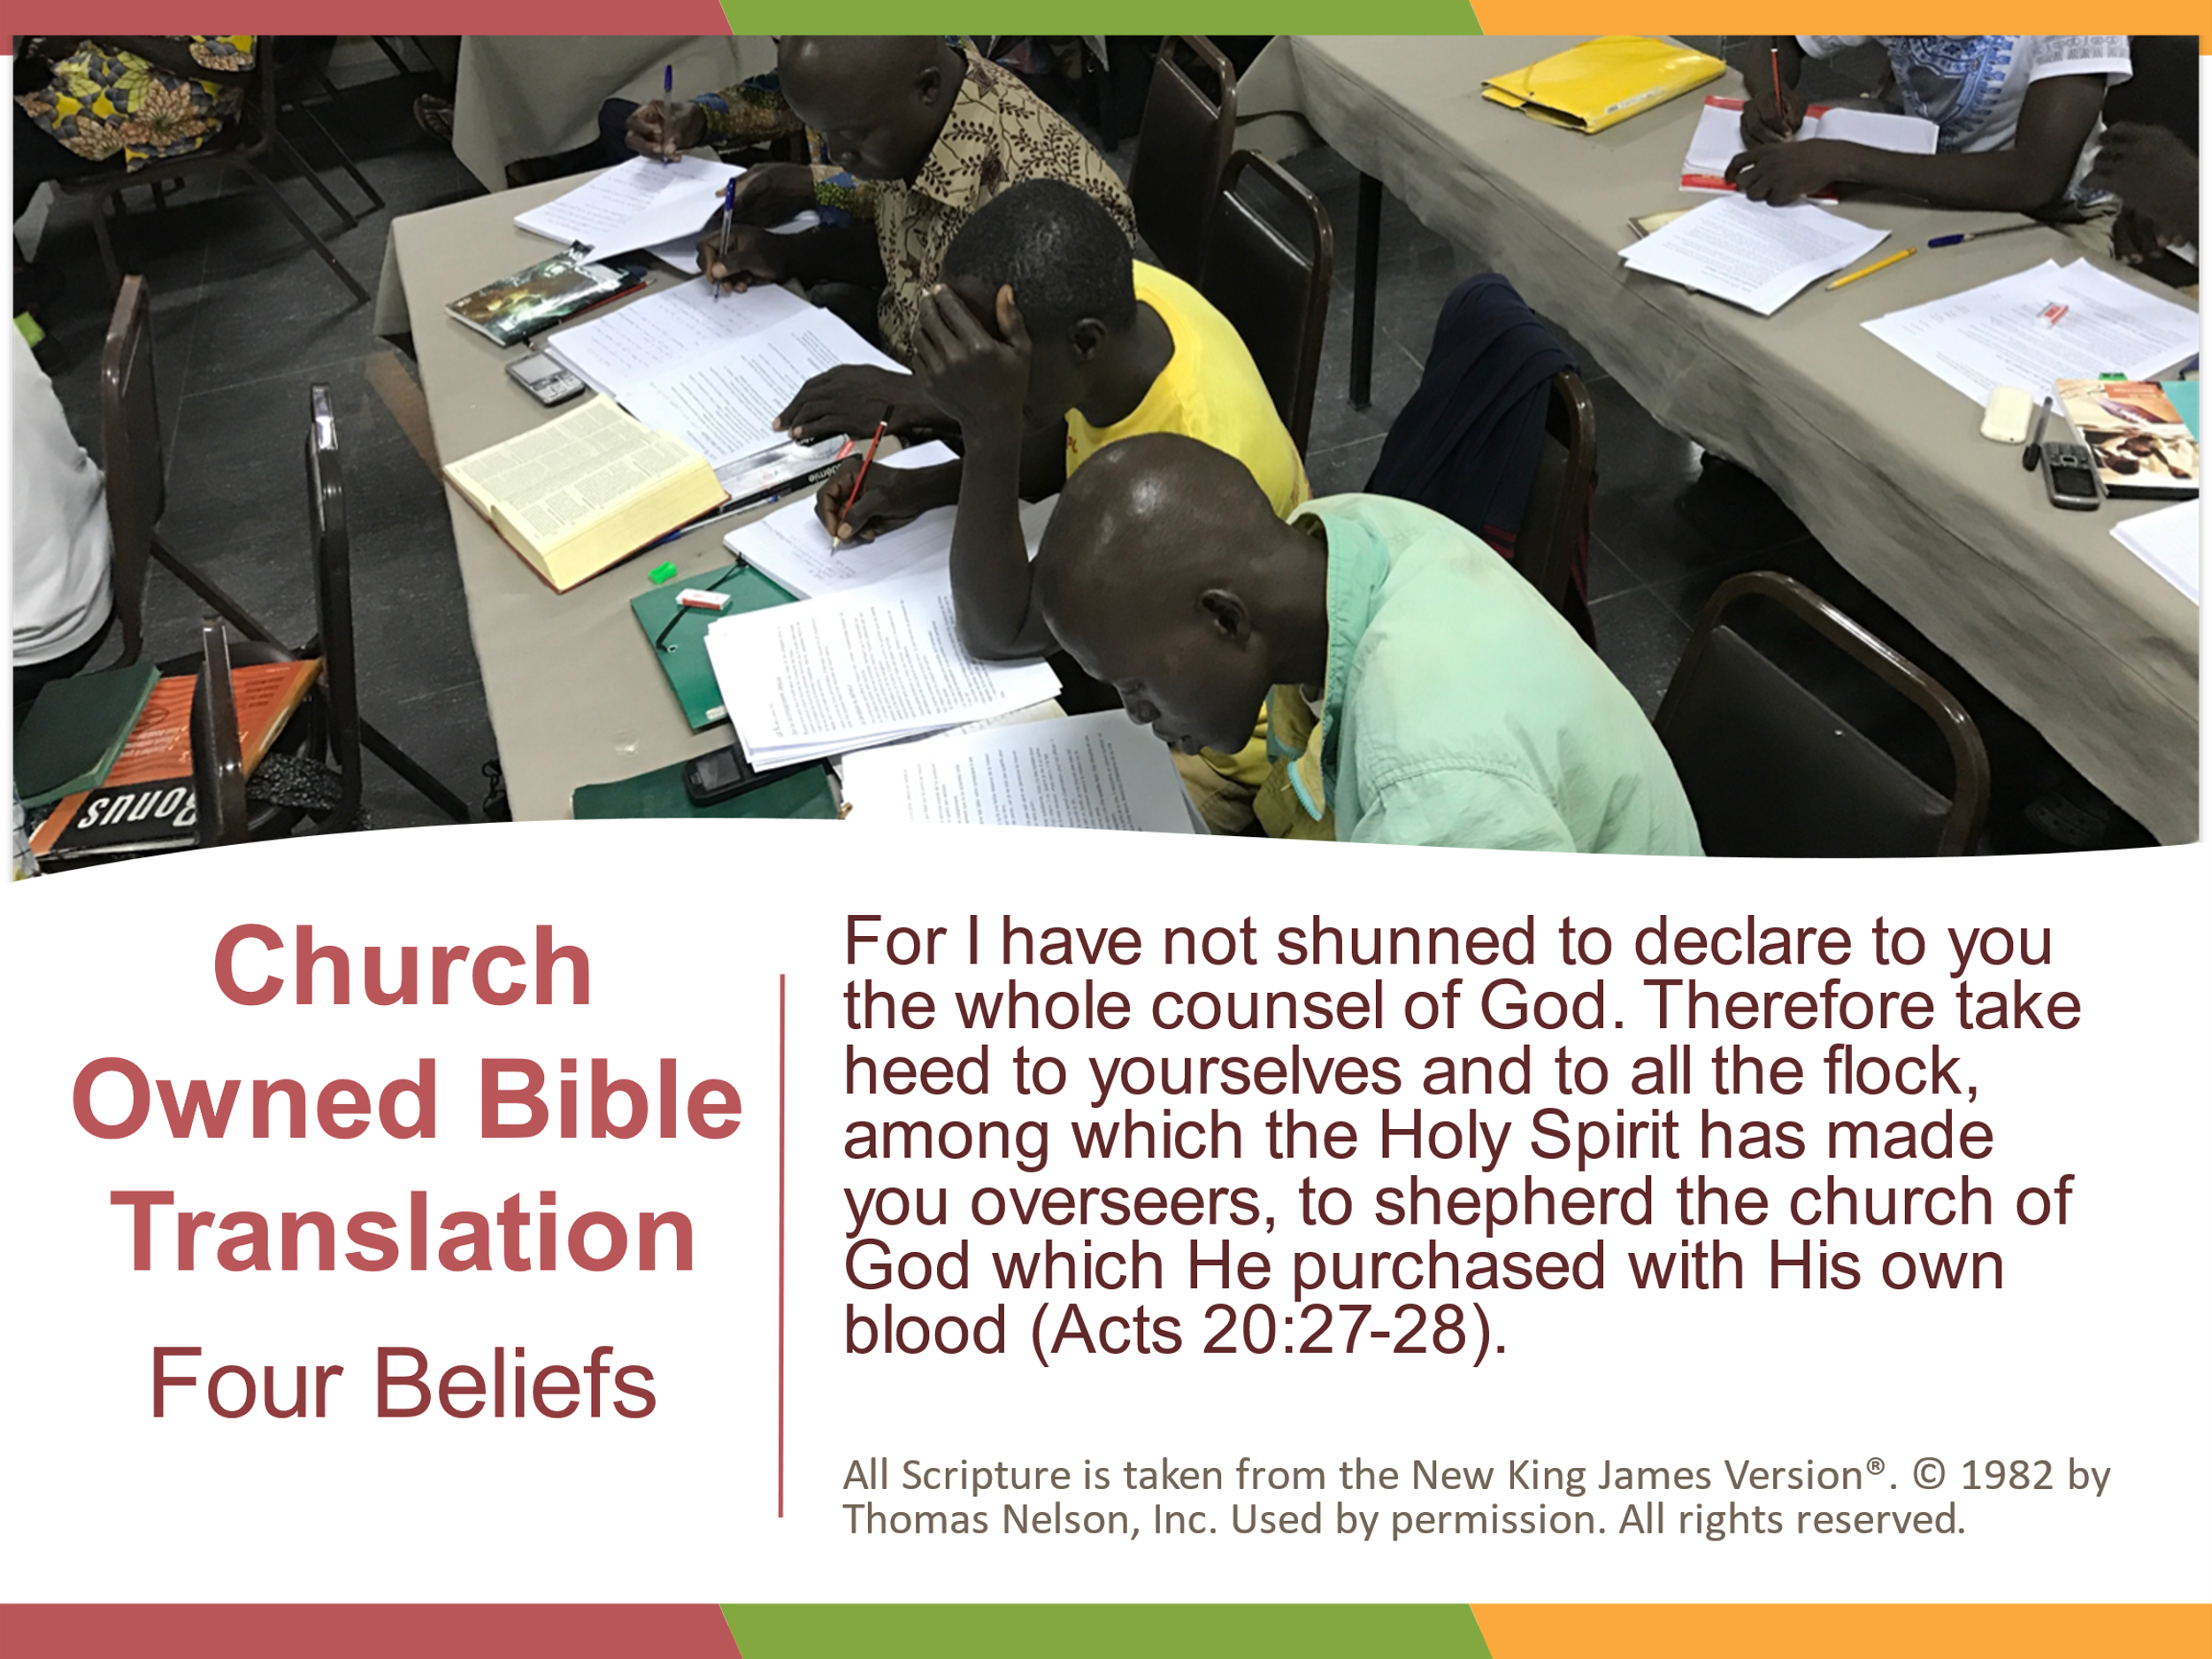*Intro:*

**Falamos sobre como a tradução da Bíblia era tradicionalmente feita por um estrangeiro em um novo país.**

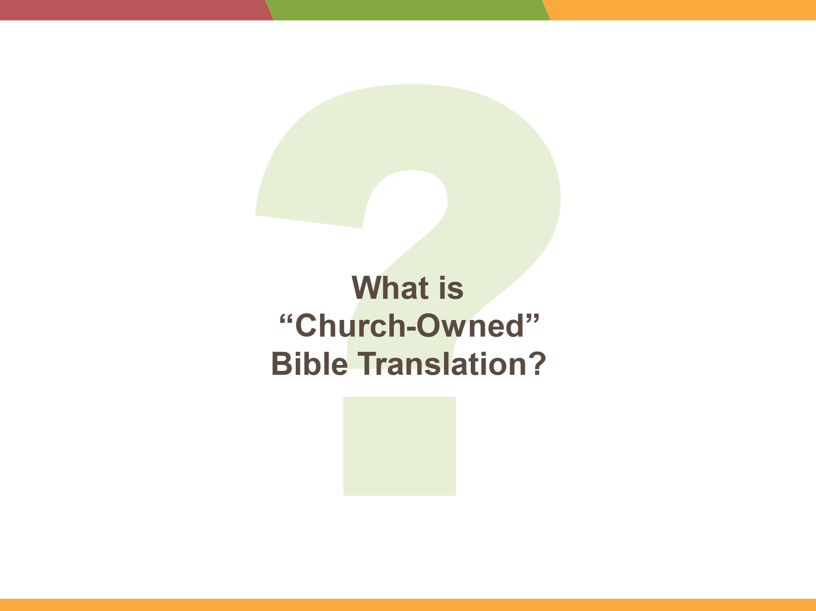*Pedir:*

* **Como você acha que a Tradução da Bíblia "Propriedade da Igreja" muda isso?**

*Discutir:*

* Você já ouviu alguém que compartilha a linguagem do seu coração traduzir algo para a língua do seu coração?
  + Quão bem a mensagem foi comunicada?
* Você já ouviu alguém de fora traduzir algo para a língua do seu coração?
  + Quão bem a mensagem foi comunicada?
* O que é mais fácil para você: traduzir para a língua do seu coração ou da língua do seu coração para outra língua?

Anotações:

Apresente as crenças organizacionais usando o conjunto de slides.

*Observe semelhanças com suas sugestões e peça-lhes que discutam as diferenças. Isso é principalmente para plantar as ideias.*

Romanos 12:4*–*6a

2 Timóteo 2:7

Mateus

28:18*–*20

Atos 1:8

*Ideias: o direito de tomar decisões, o direito de dizer às pessoas o que fazer, o direito de mudar as coisas, o direito de começar coisas novas, etc.*

1 Pedro 3:15

Colossenses 3:16

2 Timóteo 2:2

*Ideias: supervisionar o processo, garantir o progresso, buscar ajuda externa, tomar decisões sobre qualidade.*

***Capacidade***

* Habilidade linguística – Você entende sua língua e cultura melhor do que um estranho.
* Um grupo de pessoas juntas

  Descrição gerada automaticamenteCapacidade de tradução bilíngue - Falantes bilíngues, como você, compartilharam significado por meio da tradução oral a maior parte de suas vidas. Você não precisará passar anos aprendendo um novo idioma.
* Dons dados por Deus – Cada um de vocês tem dons dados por Deus para trabalhar em equipe.

***Autoridade***

O Espírito de Deus vive em cada crente. Ele fornece sabedoria e dá a cada um de nós autoridade para compartilhar, ensinar ou traduzir a Palavra de Deus.

*Discutir:*

* Como você entende a autoridade?
* O que a autoridade inclui na sua cultura?

***Responsabilidade***

A Igreja local tem a responsabilidade de:

* Evangelismo
* Discipulado
* Tradução da Bíblia

*Discutir:*

* Que áreas de liderança são necessárias se a Igreja é responsável pela tradução?

***Responsabilidade***

Anotações:

 Romanos 14:12

1 Coríntios

2:12*–*13

Avalie o tamanho da reunião e atribua grupos a tabelas com um apresentador em cada uma, se necessário.

**Chave de resposta do exercício:**

1. Capacidade
2. Autoridade
3. Prestação de Contas/Responsabilidade
4. Responsabilidade
5. Prestação de Contas/Responsabilidade
6. Autoridade
7. Responsabilidade
8. Autoridade

Este é um bom exemplo de ***Responsabilidade*** porque os tradutores seguiram o chamado de Deus, apesar dos desafios que enfrentaram.

*Nota: Isso também pode se encaixar em outras crenças, como* ***Habilidade*** *ou* ***Autoridade****, mas os estagiários devem ser capazes de explicar por que isso se encaixa em sua escolha.*

Peça aos participantes que completem o exercício dentro de seus grupos.

Volte a se reunir e discutir suas ideias**.**

Os tradutores de língua materna são responsáveis por:

* Deus
* sua comunidade

pela precisão, clareza e acessibilidade das Escrituras em sua linguagem do coração

*Discutir:*

* Como a propriedade das Escrituras pela Igreja pode beneficiar o evangelismo, o discipulado e o plantio de igrejas?

*Exercício:* **COBT 4 Beliefs Scenario Match**

*Exemplo::*

O povo Ontenu da Papua-Nova Guiné estava entrando em confronto violento com clãs vizinhos. Apesar do conflito, os líderes da igreja decidiram participar de uma oficina de tradução do MAST com outros grupos linguísticos.

Durante a oficina, sua aldeia foi invadida e metade das casas foram queimadas. Os tradutores optaram por continuar trabalhando, em vez de se juntar à luta.

No final do workshop, os líderes Ontenu traduziram mais Escrituras do que os outros grupos linguísticos.

*Pedir:*

* **Qual Crença combina melhor com a experiência do Povo Ontenu?**

*Ensine de volta:*

Notas: Estes conceitos podem ser difíceis de entender. Eles são muito diferentes da tradução feita por organizações missionárias coloniais e muitas organizações de tradução da Bíblia atuais. As missões coloniais trouxeram o Evangelho e assumiram autoridade e responsabilidade pela tradução da Bíblia. Algumas organizações de tradução da Bíblia hoje continuam a manter a responsabilidade de liderança e autoridade sobre o trabalho de tradução, incluindo gerenciamento de projetos, escolha e gerenciamento de tradutores e verificação da tradução por meio de consultores linguísticos. Outras organizações de tradução da Bíblia reconhecem cada vez mais que a igreja local deve ter o papel principal na liderança da tradução da Bíblia.

Em Church Owned Bible Translation, a Wycliffe Associates afirma que a igreja tem a habilidade, a responsabilidade. autoridade e responsabilidade para liderar o trabalho de tradução para os idiomas que servem.

**Não deixe de se aprofundar** e encontrar dúvidas, medos ou áreas que precisem de esclarecimento.

**Resolva essas questões com os líderes agora***,* para que eles possam abordá-las mais tarde com suas equipes de tradução locais.

* Quem é responsável por evangelizar e discipular?
* Como a Igreja alcança as pessoas não salvas dentro desse grupo linguístico?
* Quem nos dá autoridade para traduzir a Bíblia?
* Quem é a melhor pessoa para determinar se uma tradução é fácil de entender no idioma de destino?
* Como a equipe de tradução se mantém responsável perante Deus e sua comunidade?

***Confirmar:***

Todos entendem as quatro crenças sobre o COBT e consideraram como essas crenças se aplicam à sua Igreja local.